Speaking Nº3

|  |  |
| --- | --- |
| Objective | Aplicar el deletreo de palabras |
| Name |  |
| Instruccions | Escribe la traducción de cada palabra luego deletrea en voz alta junto a tu compañero de clase y luego deletrea en tu cuaderno. |

Deletreo de Palabras

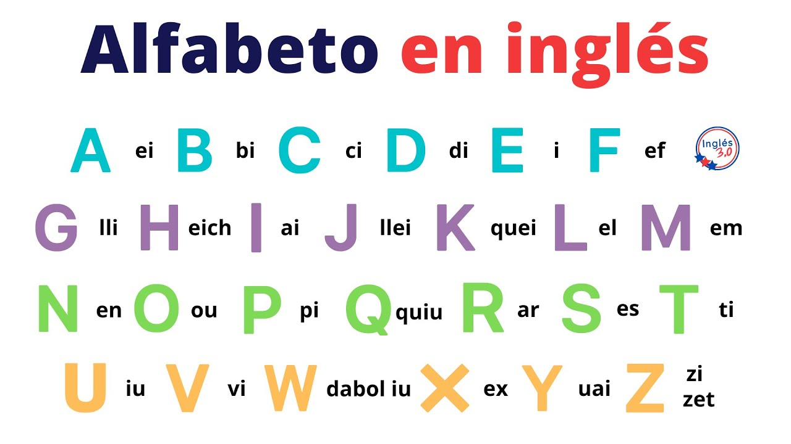

* Deletrea estas palabras, para luego realizar un torneo en clases.

1. Welcome
2. Computer
3. Mountain
4. Movement
5. Sweater
6. Library
7. Mechanic
8. Remember
9. Champion
10. Dictionary
11. Between
12. Mistake
13. Process
14. Noise
15. Example
16. Delicious
17. Science
18. Ocean
19. October
20. Heavy